西华大学土木建筑与环境学院

学生工作简报

（2020年第6期）

西华大学土木建筑与环境学院学生工作办公室编

- 党建工作
      - 支部工作。7月6日，学院学生党务中心完成18个学生党支部390名学生党员学习强国积分汇总工作。
      - 关系转接。截止7月10日，学院学生党务中心已完成203名毕业生党员线上党组织关系转接工作。
      - 学习提升。7月11日，各学生党支部已完成“建党99周年”、“不忘初心，牢记使命”主题教育讨论。7月11日，各学生党支部成员集体在学校易班优课平台观看《国家相册》、故事片《建党伟业》等，并围绕“庆祝建党99周年”谈体会感想。
      - 对外交流。7月11日，土木建筑与环境学院与管理学院学生党务工作座谈交流会召开。

编辑：岳敏行
- 学生工作
      - 毕业管理。6月11日下午，土木建筑与环境学院2016级工程管理专业开展了“最后一课”毕业主题班会。学院相关负责人及2016级工程管理专业全体同学参加了此次班会。
夜间值班。6月21-23日，学院所有毕业班辅导员进行学校毕业季夜间值班工作，时间从22:00开始，结束时间根据实际情况而定。
档案寄送。7月8日、10日，学院所有毕业班、留读生辅导员完成所有2020届毕业生的装档、寄送工作。
      - 毕业及授位。6月22日，西华大学2020年毕业典礼暨授予仪式在学校艺术大楼大剧场举行。校党委书记边慧敏，校长刘树根，校党委副书记王小林，校党委副书记、纪委书记李传林，副校长许州、王政书、费凌、刘小兵、余孝其、郑鈜，学位评定委员会全体委员，教师代表，来自全国各地的家长代表及校友代表，地方政府来宾和媒体朋友以及2020届毕业生代表参加了典礼。学院共有本科生31人、研究生5人参会。
6月23日上午，学院毕业典礼暨学位授予仪式在四教大会堂举行，副校长郑鈜，学院分党委书记兼副院长向勇、副院长（主持工作）舒波、党委副书记兼副院长顾鸿飞、院长助理王辉、院长助理刘钢，各系部老师及281名学生参加此次授位仪式。
      - 奖助贷工作。根据学校关于2020年春季学期家庭经济困难本专科学生动态调整的通知，学院共上报10余名在疫情期间因发生重点变故而致家庭困难的学生。
      - 学校奖学金。截止7月10日前，学院已完成所有非毕业年级的2019-2020第一学期学生的学校奖学金评定系统综合评测、成绩确认、奖学金申报及审核工作。
      - 教学辅助。所有辅导员通知学生开展全国大学生英语四六级考试报名、2020-2021第一学期选课工作、课程网上考试等相关工作。
      - 创新创业。6月17日，土木建筑与环境学院于6D110召开创新创业交流会。学院副院长（主持工作）舒波，党委副书记兼副院长顾鸿飞，学生党总支书记兼学工办主任黄佳祯，团委副书记兼双创联系人上官晴天，以及各系部老师代表出席会议。
截止7月1日，学院共有一共有145个项目申报第六届中国国际“互联网+”大学生创新创业大赛，其中本科有123个，硕士有22个。7月7日，全校遴选了37个项目作为我校参加第六届四川省国际“互联网+”创新创业大赛的储备项目，其中学院共有6个项目，项目名单如下：
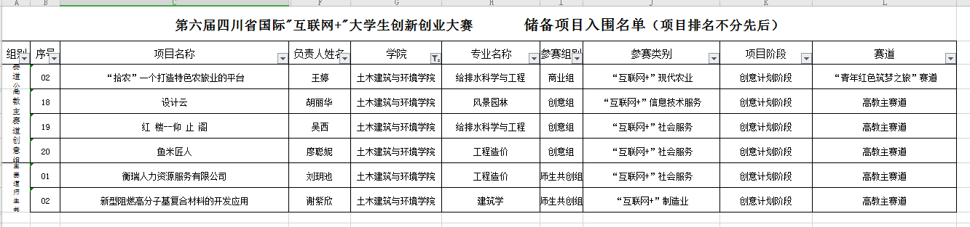

截止到6月23日，学院在西华大学创新创业项目管理系统上共收到项目12项。学院成立大创项目评审小组，三位成员来自土木、管科、建筑三大方向，最终对12项申报项目进行打分，现将分数排名进行公示，最终拟确认8项项目报创新创业学院，项目明细如下：
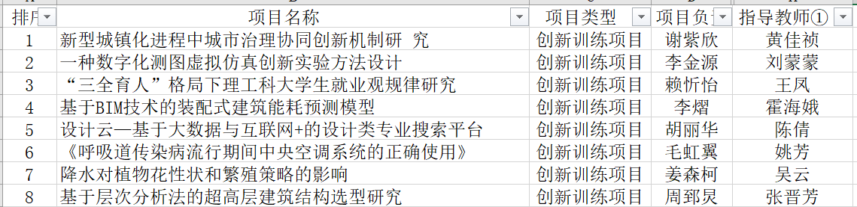

      - 征兵工作。截止6月17日，经过学院所有辅导员的积极宣传与动员，学院共有毕业生6人、非毕业学生10人返校参加了6月20、21日的征兵体检。
      - 学生工作例会。为做好毕业管理及离校、授位等相关工作，6月间全体辅导员、毕业班辅导员分别召开工作例会10余次，部署相关工作安排及工作重点。
      - 素质提升。学院全体辅导员参加了成都市国家保密局保密教育在线实训。7月4、5日，工造与工管系组织系部全体老师进行2020党建及教研活动，学院分党委书记兼副院长向勇、副院长（主持工作）舒波、党委副书记兼副院长顾鸿飞、院长助理王辉、院长助理刘钢，及学院全体辅导员参加了此次教研活动。
      - 近期就业工作及单位招聘情况
（1）线上双选招聘会
为促使我院毕业生更加充分和高质量就业，学院开展线上双选招聘会。学院线上招聘会共30家单位参加，招聘岗位近100余个。
（2）就业情况表
在校院两级联动机制下，截至目前，学院毕业人数共1391名学生，在学校就业系统上已经完成1028人的就业协议审核，就业系统就业率为73.90%。具体情况如下：
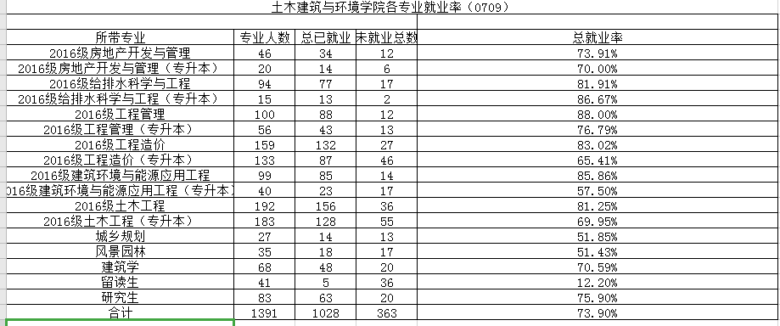
编辑：就业工作 李 阳
其 他 祝少丰
- 宣传工作
      - 团委宣传
截止至7月10日，第17至20周学院宣传部在学校官方网站实际发稿1篇；在学院官方网站首页发稿10篇。
学校官网发稿情况明细表
发稿时间 | 活动名称 | 作者 | 链接
2020.06.18 | 土木建筑与环境学院召开创新创业交流会 | 上官晴天 | http://news.xhu.edu.cn/44/63/c42a148579/page.htm
      - 新媒体
截止至7月10日，学院新媒体中心在学校官方网站发帖1篇，转发文稿1篇，详情见后文附图；官方QQ转发说说1篇，编辑说说6篇；官方微博总计编辑微博7篇，转发2篇。
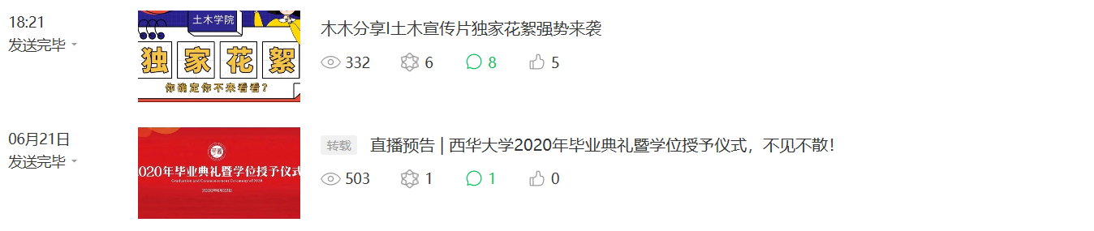

(微信平台发帖截图情况)
微信平台发帖内容明细表
发稿时间 | 帖子名称 | 作者 | 链接
2020.06.21 | 主播预告|西华大学2020年毕业典礼暨学位授予仪式，不见不散! | 转发自西华大学官方微信公众号 | https://mp.weixin.qq.com/s/ZNdoOqXDaWszz_RjCbS08A
2020.07.09 | 木木分享|土木宣传片独家花絮强势来袭 | 周美颐 唐境 | https://mp.weixin.qq.com/s/OTPGDHehOW7tJ1NzmOdexA
官方QQ发贴情况明细表
发贴时间 | 活动简述
2020.06.18 | 第十二届全国大学生房地产策划大赛
2020.06.22 | 土木建筑与环境学院团委学生会例会
2020.06.24 | 考研分享会
2020.07.01 | 建党节
2020.07.06 | 今日小暑
2020.07.07 | 高考祝福
      - 易班工作站
易班日常发帖。易班工作站在17-20周日常发帖总计9篇，其帖子链接如下：
易班日常发帖内容
发帖日期 | 帖子标题 | 帖子链接
2020.06.18 | 【土木学院】易主题|毕业季，相聚我们的青春时光 | https://www.yiban.cn/forum/Article/show/v_time/159252656874041/article_id/4362071/channel_id/79/puid/5000090
2020.06.21 | 【土木学院】易预告|房地产策划大赛 | https://www.yiban.cn/forum/Article/show/v_time/159357072091612/article_id/4364213/channel_id/79/puid/5000090
2020.06.30 | 【重要通知】西华大学2019-2020第一学期学生先进个人名额分配表 | https://www.yiban.cn/forum/Article/show/v_time/159357072093111/article_id/4367028/channel_id/79/puid/5000090
2020.06.30 | 【重要通知】西华大学学生先进个人奖评定流程 | https://www.yiban.cn/forum/Article/show/v_time/159357072040257/article_id/4367026/channel_id/79/puid/5000090
2020.06.30 | 【重要通知】西华大学学生奖励方法（修订） | https://www.yiban.cn/forum/Article/show/v_time/159357072080048/article_id/4367024/channel_id/79/puid/5000090
2020.06.30 | 【重要通知】关于评定2019-2020学年第一学期学生先进个人奖的通知 | https://www.yiban.cn/forum/Article/show/v_time/159357072057339/article_id/4367022/channel_id/79/puid/5000090
2020.06.30 | 【重要通知】在线核实修改银行卡账号及相关信息操作指南 | https://www.yiban.cn/forum/Article/show/v_time/159357072045740/article_id/4367080/channel_id/79/puid/5000090
2020.06.30 | 【重要通知】西华大学学生思想品德等级测评登记表 | https://www.yiban.cn/forum/Article/show/v_time/159357072045740/article_id/4367080/channel_id/79/puid/5000090
2020.07.03 | 【土木学院】|成都市第十四次哲学社会科学优秀成果评奖 | https://www.yiban.cn/forum/Article/show/v_time/159380372135429/article_id/4368970/channel_id/79/puid/5000090
编辑：邓礼仪
- 团学工作
1．组织管理。截止6月4日，学院完成了2020年上半年团费收缴工作。
2．社团管理。7月6日，学院组织既有的9个社团召开线上会议，围绕《西华大学学生社团建设管理办法》向社团负责人详细讲解社团工作中需注意的问题。
3．评优评奖。6月11日，学院推荐徐李及周彤申报四川省优秀青年马克思主义者培养工程第三届大学生班学员。在学生申报、学院推荐、资格审查后，学校组织专家进行答辩评审，两名学生分别获86.25分、85.50分。
6月15日，学院以《四川省大学生“综合素质A级证书”认证办法》为标准，严格把关，认真审核，完成申报学生材料初评工作。
4. 组织转接。学院根据相关文件要求有序推进毕业生团员组织关系转接工作，为毕业学生团员提供线下线上团组织关系转接所需各项资料并做好记录。6月17日，学院向上级团组织提交《2020 届毕业生团员组织关系转出登记表》；6月24日，学院向上级团组织提交《2020 届毕业生团员团组织关系转出工作报告》。
5．暑期实践。6月29日，学院积极响应关于开展西华大学学生暑期社会实践调研工作，并组织学院各申报队伍开展线上答辩，根据答辩结果，向上级团组织推荐了11支优秀队伍。
6．西部计划。6月3日，接上级团组织通知，全国项目办决定将西部计划报名系统开放时间延长至6月10日。学院按照有关要求，继续做好招募宣传工作。
7．校庆准备。7月7日，学院上报了校庆活动期间的活动统计表，分别是

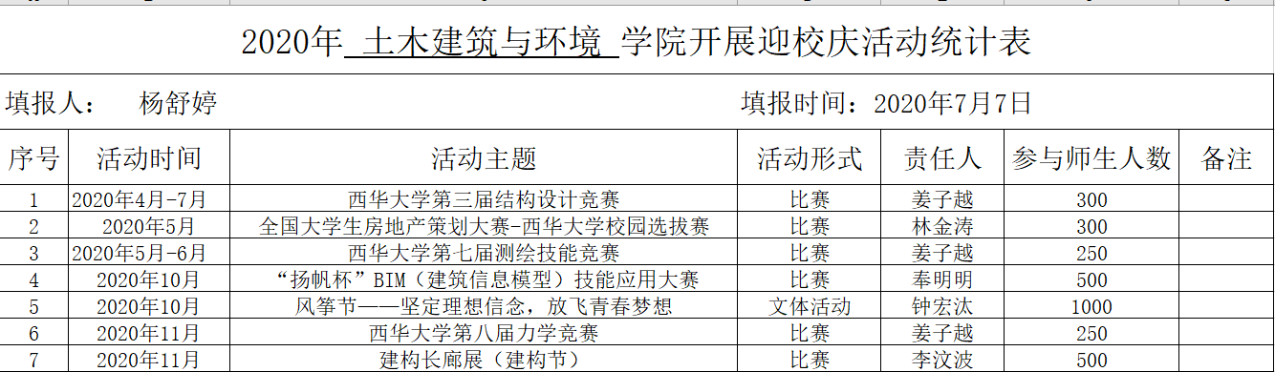
8. 7月9日，学院再次做好四川省第九届大学生艺术展演活动的通知宣传。
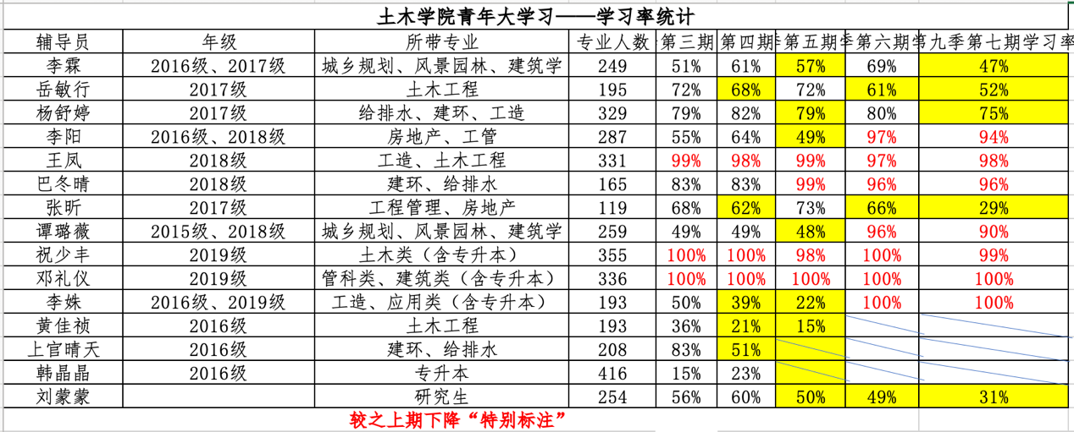
9. 青年大学习的学习情况反馈如下：

编辑：杨舒婷

